Visibiidad y estatus del sistema

Problema: El sistema no muestra inicialmente la opcion para registrar un nuevo usuario

Evidencia:



Severidad:

No es un problema severo sin embargo para el caso de usuarios distraidos pueden no darse cuenta que hay una opcin mas abajo para registrarse

Posible solucion:

Adaptar el tamaño de la pantalla para que inicialmente tambien se pueda ver ese boton

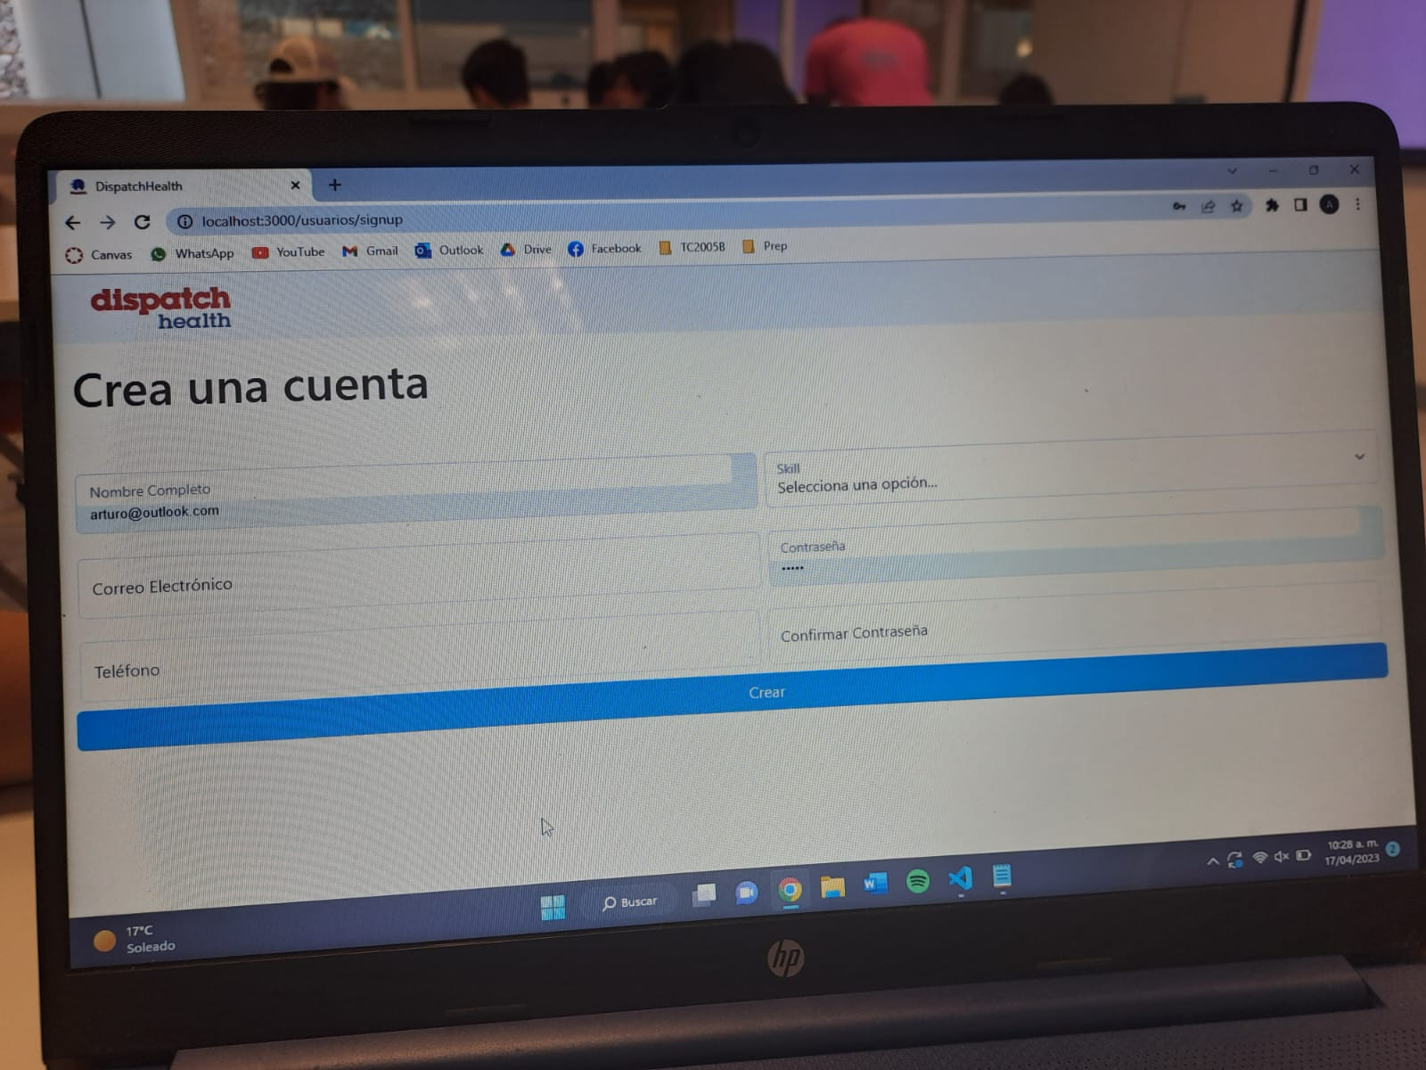Reconocimiento antes que recuerdo

Problema: el campo de contraseña y verificar contraaseña no se encuentran seguidas lo que normalmente es lo que pasa, primero se pide la contraseña y seguidamente la verficacion

Evidencia:

Severidad:

Un poco ya que el usuario puede tener inconformidad en cuanto a esto si llena el formulario intuitivamente lo que puede provocar que se tenga que llenar dos veces.

Posible solucion:

Reacomodar el orden de los campos para que primero se pida el telefono, despues la contraseña y finalmente la verificacion de la contraseña